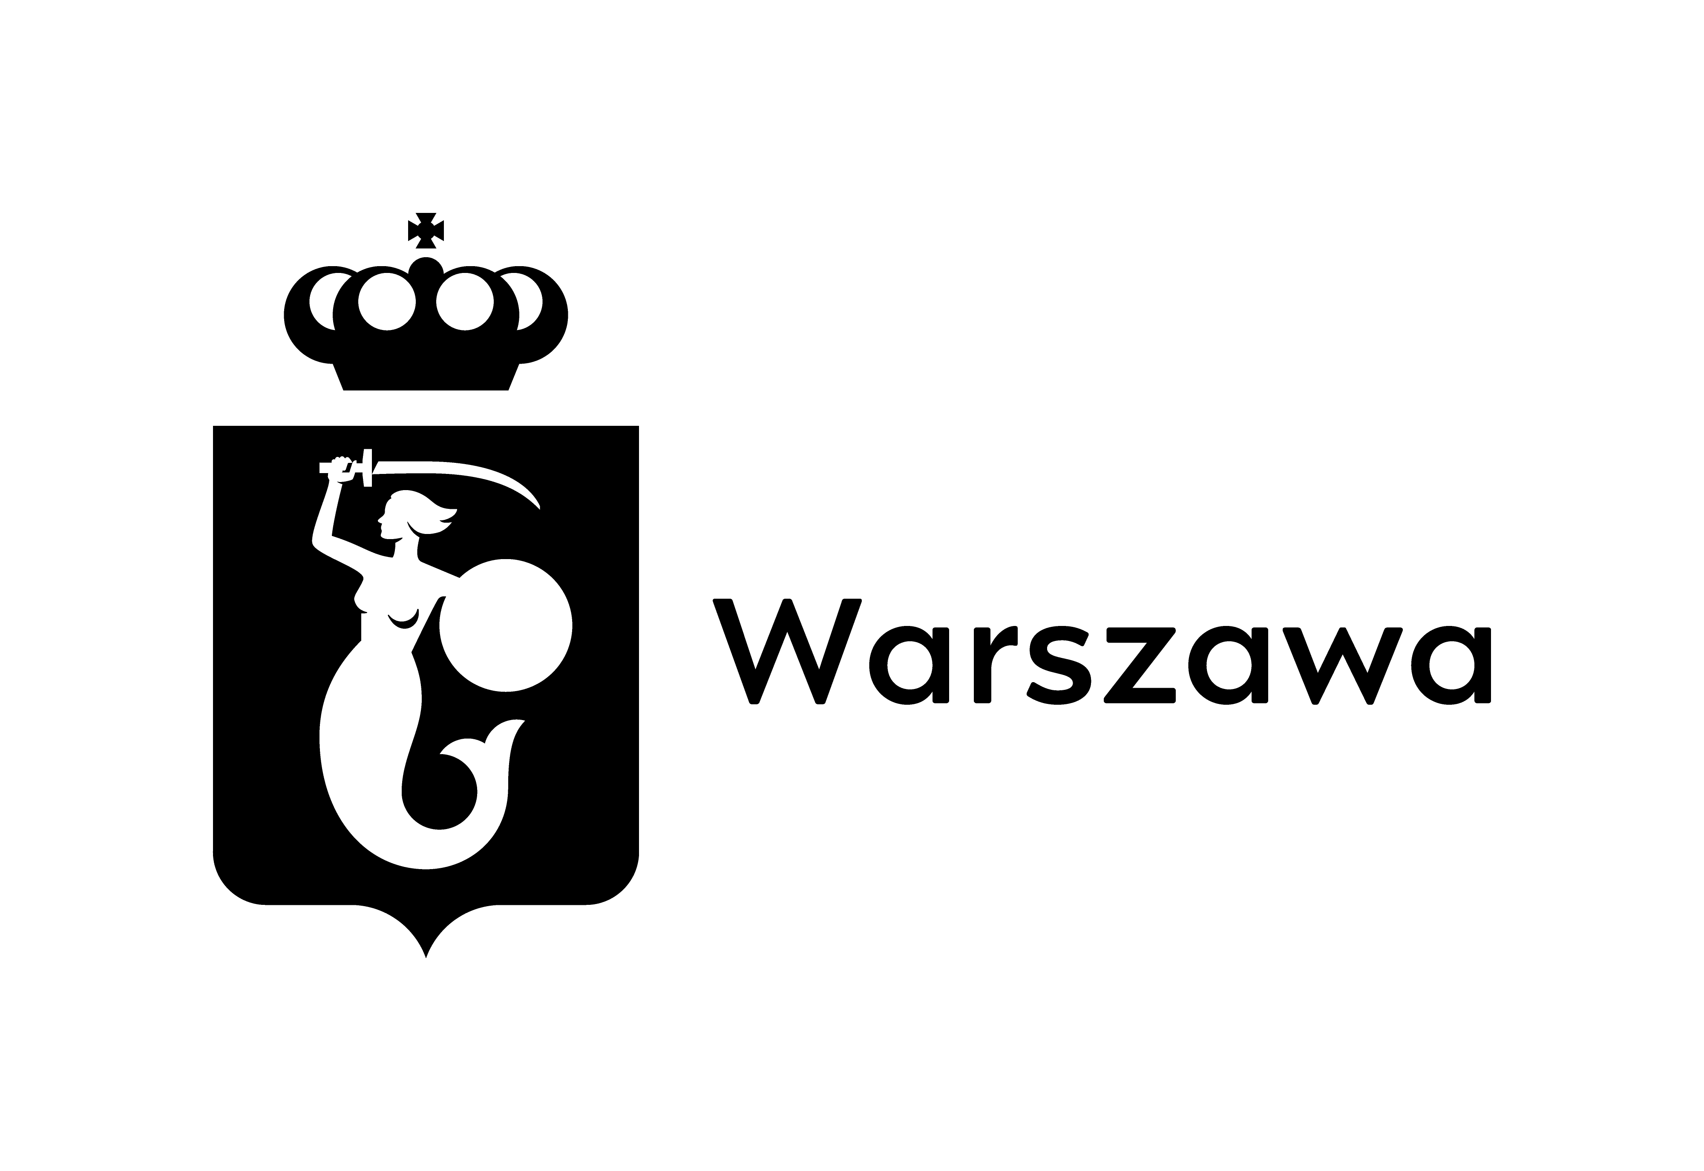
Zał. 1 Formularz zgłoszeniowy
(należy wypełnić na komputerze)
Rodzaj WNIOSKODAWCY (do wyboru):
- organizacja pozarządowa
- instytucja kultury
Dane WNIOSKODAWCY:
- Nazwa
- Reprezentacja podmiotu wg właściwego rejestru
- adres
- KRS
- NIP/Regon
Dane osoby do KONTAKTU:
- Imię i nazwisko
- adres e-mail
- numer telefonu
Nazwa projektu
Miejsce/miejsca wykonania projektu
Termin realizacji projektu
Wnioskowana kwota
Cele projektu zgodnie z Zieloną Wizją Warszawy
(do 2 000 znaków)
Opis projektu
(do 5 000 znaków)
Realizatorzy (imię, nazwisko, zawód, jakie działania będą realizowali w ramach projektu)
Opis zakładanych efektów krótko- i długofalowych
Partnerzy merytoryczni i organizacyjni
Budżet projektu
(do 2 000 znaków)
Należy przykładowo wskazać:
- koszty osobowe (w tym przedmiot i ilość umów)
- koszty materiałów (w tym rodzaj materiałów)
- koszty usług (w tym przedmiot i ilość usług)
Finansowy wkład własny lub innego podmiotu (prosimy podać nazwę) w tym opłaty od beneficjentów projektu

Media społecznościowe WNIOSKODAWCY
(nieobowiązkowe)

Własnoręczny podpis wnioskodawcy /osoby reprezentującej wnioskodawcę zgodnie z właściwym rejestrem

